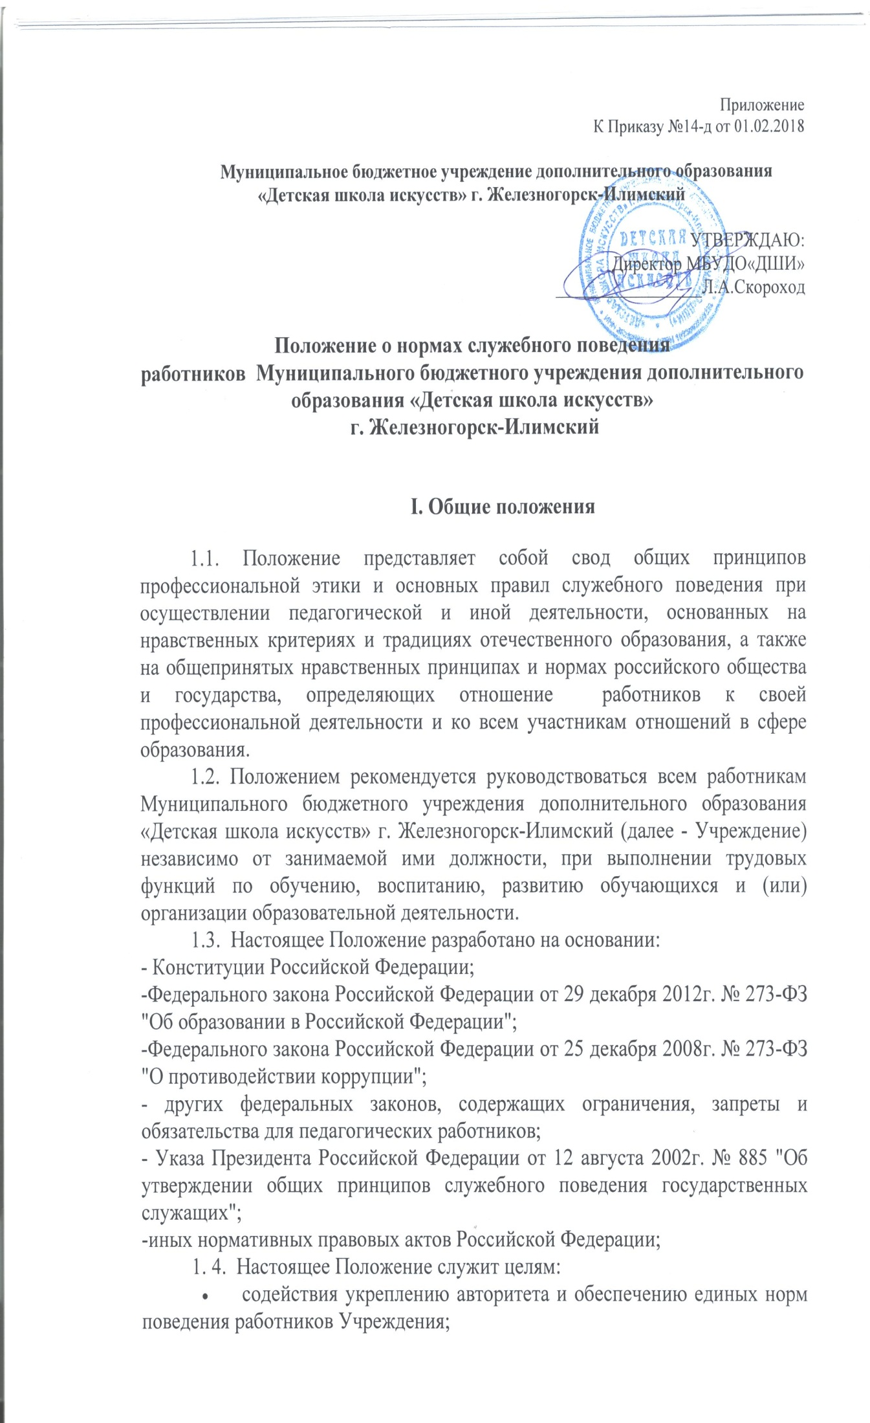
- поддержания нравственно-этических норм деятельности работников Учреждения и их профессионального поведения для достойного осуществления ими своей профессиональной деятельности и повышения эффективности выполнения должностных обязанностей;
- регулирования профессионально-этических проблем во взаимоотношениях работников Учреждения, возникающих в процессе их совместной деятельности;
1.5. Каждый работник должен принимать все необходимые меры для соблюдения пунктов Положения, а каждый гражданин Российской Федерации вправе ожидать от работника поведения в отношениях с ним в соответствии с Положением.
1.6. Знание и соблюдение работниками пунктов Положения является одним из критериев оценки качества их профессиональной деятельности и трудовой дисциплины.
- Основные обязанности, принципы и правила служебного поведения работников
  - В соответствии со ст. 21 Трудового кодекса РФ работник обязан:
- добросовестно выполнять свои трудовые обязанности, возложенные на него трудовым договором;
- соблюдать правила внутреннего трудового распорядка;
- соблюдать трудовую дисциплину;
- выполнять установленные нормы труда;
- соблюдать требования по охране труда и обеспечению безопасности труда;
- бережно относиться к имуществу работодателя (в том числе к имуществу третьих лиц, находящихся у работодателя, если работодатель несёт ответственность за сохранность этого имущества) и других работников;
- незамедлительно сообщить работодателю либо непосредственному руководителю о возникновении ситуации, представляющей угрозу жизни и здоровью людей, сохранности имущества работодателя (в том числе имущества третьих лиц, находящихся у работодателя, если работодатель несёт ответственность за сохранность этого имущества).
  - Основные принципы служебного поведения работников являются основой поведения граждан в связи с нахождением их в трудовых отношениях с Учреждением. Работники, осознавая ответственность перед гражданами, обществом и государством, призваны:
- исходить из того, что признание, соблюдение и защита прав и свобод человека и гражданина определяют основной смысл и содержание деятельности Учреждения;
- соблюдать Конституцию Российской Федерации, законодательство Российской Федерации, не допускать нарушения законов и иных нормативных правовых актов исходя из политической, экономической целесообразности либо по иным мотивам;
- обеспечивать эффективную работу Учреждения;
- осуществлять свою деятельность в пределах предмета и целей деятельности школы;
- при исполнении должностных обязанностей не оказывать предпочтения каким- либо профессиональным или социальным группам и организациям, быть независимыми от влияния отдельных граждан, профессиональных или социальных групп и организаций;
- исключать действия, связанные с влиянием каких-либо личных, имущественных (финансовых) и иных интересов, препятствующих добросовестному исполнению ими должностных обязанностей;
-соблюдать беспристрастность, исключающую возможность влияния на их деятельность решений политических партий и общественных объединений;
-соблюдать нормы профессиональной этики и правила делового поведения; проявлять корректность и внимательность в обращении с детьми, родителями (законными представителями ребенка), коллегами по работе, должностными лицами и другими гражданами;
-проявлять терпимость и уважение к обычаям и традициям народов России и других государств, учитывать культурные и иные особенности различных этнических, социальных групп и конфессий, способствовать межнациональному и межконфессионному согласию;
- воздерживаться от поведения, которое могло бы вызвать сомнение в добросовестном исполнении работником должностных обязанностей, а также избегать конфликтных ситуаций, способных нанести ущерб авторитету, репутации работника и репутации Учреждения в целом; не создавать условия для получения надлежащей выгоды, пользуясь своим служебным положением;
- воздерживаться от публичных высказываний, суждений и оценок в отношении деятельности Учреждения, его руководителя, если это не входит в должностные обязанности работника;
- соблюдать установленные в Учреждения правила предоставления служебной информации и публичных выступлений;
- уважительно относиться к деятельности представителей средств массовой информации по информированию общества о работе Учреждения;
- постоянно стремиться к обеспечению как можно более эффективного распоряжения ресурсами, находящимися в сфере ответственности работника Учреждения;
- противодействовать проявлениям коррупции и предпринимать меры по ее профилактике в порядке, установленном действующим законодательством, проявлять при исполнении должностных обязанностей честность, беспристрастность и справедливость, не допускать коррупционно опасного поведения (коррупционно опасным поведением применительно к настоящему Положению считается такое действие или бездействие сотрудника, которое в ситуации конфликта интересов создаёт предпосылки и условия для получения им корыстной выгоды и (или) преимуществ как для себя, так и для иных лиц, организаций, учреждений, чьи интересы прямо или косвенно отстаиваются сотрудником, незаконно использующим своё служебное положение).
2.3.Коррупционно опасной является любая ситуация в служебной деятельности, создающая возможность нарушения норм, ограничений и запретов, установленных для сотрудника законодательством Российской Федерации.
2.4. В целях противодействия коррупции работнику Учреждения рекомендуется:
- вести себя достойно, действовать в строгом соответствии со своими должностными обязанностями, принципами и нормами профессиональной этики;
- избегать ситуаций, провоцирующих причинение вреда его деловой репутации, авторитету работника Учреждения;
- доложить об обстоятельствах конфликта (неопределенности) непосредственному начальнику.
2.5. Работник Учреждения может обрабатывать и передавать служебную информацию при соблюдении действующих в государственных учреждениях РФ норм и требований, принятых в соответствии с законодательством Российской Федерации. Работник обязан принимать соответствующие меры по обеспечению безопасности и конфиденциальности информации, за несанкционированное разглашение которой он несёт ответственность или (и) которая стала известна ему в связи с исполнением им должностных обязанностей.
2.6. Работник, наделённый организационно-распорядительными полномочиями по отношению к другим работникам, должен стремиться быть для них образцом профессионализма, безупречной репутации, способствовать формированию в организации либо её подразделении благоприятного для эффективной работы морально-психологического климата.
2.7. Работник, наделённый организационно-распорядительными полномочиям по отношению к другим работникам, призван:
- принимать меры по предупреждению коррупции, а также меры к тому, чтобы подчинённые ему работники не допускали коррупционно опасного поведения, своим личным поведением подавать пример честности, беспристрастности и справедливости;
- не допускать случаев принуждения работников к участию в деятельности политических партий, общественных объединений и религиозных организаций;
- по возможности принимать меры по предотвращению или урегулированию конфликта интересов в случае, если ему стало известно о возникновении у работника личной заинтересованности, которая приводит или может привести к конфликту интересов.

- Антикоррупционное поведение руководителя Учреждения.

3.1. Коррупционно опасное поведение руководителя является злостным видом аморального поведения.
3.2. Профилактика коррупционно опасного поведения руководителя заключается:
- в глубоком и всестороннем изучении морально-психологических и деловых качеств для назначения на должности руководящего состава работников школы, учёте соблюдения ими профессионально-этических правил и норм;
- в изучении с руководителями всех уровней нравственных основ, профессионально-этических правил и норм, выработке у них навыков антикоррупционного поведения;
- в воспитании у руководителей всех уровней личной ответственности за состояние служебной дисциплины, законности и антикоррупционной защиты сотрудников учреждения;
- в предупреждении и своевременном разрешении ситуаций этических конфликтов, этической неопределённости, вызванных двойными моральными стандартами или двусмысленностью трактовки приказов, распоряжений.
3.3. Руководитель Учреждения обязан представлять сведения о доходах, об имуществе и обязательствах имущественного характера в соответствии с законодательством Российской Федерации.

- Отношение работников к подаркам и иным знакам внимания

4.1.Получение или вручение работниками Учреждения подарков, вознаграждений, призов, а также оказание разнообразных почестей, услуг (далее - подарков), за исключением случаев, предусмотренных законом, могут создавать ситуации этической неопределённости, способствовать возникновению конфликта интересов.
4.2.Принимая или вручая подарок, стоимость которого превышает предел, установленный действующим законодательством Российской Федерации, работник Учреждения попадает в реальную или мнимую зависимость от дарителя (получателя), что противоречит нормам профессиональноэтического стандарта антикоррупционного поведения.
Общепринятое гостеприимство по признакам родства, землячества, приятельских отношений и получаемые (вручаемые) в связи с этим подарки не должны создавать конфликта интересов.
4.3. Работник может принимать и вручать подарки, если:
- это является частью официального протокольного мероприятия и происходит публично, открыто;
- ситуация не вызывает сомнения в честности и бескорыстии;
- стоимость принимаемых (вручаемых) подарков не превышает предела, установленного действующим законодательством Российской Федерации.
4.4. Получение или вручение подарков в связи с выполнением профессиональных обязанностей возможно, если это является официальным признанием личных профессиональных достижений работника Учреждения.
4.5. Работнику школы не следует:
- создавать предпосылки для возникновения ситуации провокационного характера для получения подарка;
- принимать подарки для себя, своей семьи, родственников, а также для лиц или организаций, с которыми сотрудник имеет или имел отношения, если это может повлиять на его беспристрастность;
- передавать подарки другим лицам, если это не связано с выполнением его служебных обязанностей;
- выступать посредником при передаче подарков в личных корыстных интересах.
4.6. Работникам Учреждения запрещается получать от физических и юридических лиц вознаграждения (подарки, денежное вознаграждение, ссуды, услуги материального характера, плата за развлечения, отдых, за пользование транспортом и иные вознаграждения) в связи с исполнением им должностных обязанностей.
5. Нормы поведения педагогических работников
5.1.В любых ситуациях поведение, внешний вид преподавателя Учреждения должно соответствовать сложившемуся в обществе образу педагога как носителя культуры и нравственности.
5.2. В тех случаях, когда вопросы профессиональной этики не урегулированы законодательством или настоящим Положением, преподаватель действует в соответствии с общими принципами нравственности в обществе.
5.3. При осуществлении профессиональной деятельности преподаватель Учреждения честно, разумно, добросовестно, квалифицированно и своевременно исполняет свои обязанности.
5.4. Во всех действиях преподавателя в отношении учащихся первоочередное внимание уделяется наилучшему обеспечению интересов ребенка.
5.5. Преподаватель уважает право ребенка на сохранение своей индивидуальности.
5.6. Преподаватель является беспристрастным, одинаково доброжелательным и благосклонным ко всем учащимся.
5.7. Преподаватель самостоятельно выбирает подходящий стиль общения с учащимися, основанный на взаимном уважении.
5.8. При оценке достижений учащихся преподаватель стремится к объективности и справедливости.
5.9. Преподавателям запрещается использовать образовательную деятельность для политической агитации, принуждения учащихся к принятию политических, религиозных или иных убеждений либо отказу от них, для разжигания социальной, расовой, национальной или религиозной розни, для агитации, пропагандирующей исключительность, превосходство либо неполноценность граждан по признаку социальной, расовой, национальной, религиозной или языковой принадлежности, их отношения к религии, в том числе посредством сообщения учащимся недостоверных сведений об исторических, о национальных, религиозных и культурных традициях народов, а также для побуждения обучающихся к действиям, противоречащим Конституции Российской Федерации.
5.10. Преподаватель уважает ответственность, права и обязанности родителей (законных представителей) учащихся.
5.11. Преподаватель строит свои отношения с коллегами на основе взаимного уважения и соблюдения их профессиональных прав.
5.12. Преподаватель не вправе:
-поступаться профессиональным долгом ни во имя товарищеских, ни во имя каких-либо иных отношений;
-сообщать другим лицам доверенную лично ему учащимся, родителями (законными представителями) учащегося информацию, за исключением случаев, предусмотренных законодательством;
-требовать от учащихся, их родителей (законных представителей) каких-либо личных услуг или одолжений;
5.13. Преподаватель должен воздерживаться от:
-поведения, приводящего к необоснованным конфликтам во взаимоотношениях;
-критики правильности действий и поведения своих коллег в присутствии обучающихся, родителей (законных представителей) учащегося, посторонних лиц, а также в социальных сетях.
-поведения, которое могло бы вызвать сомнение в добросовестном исполнении педагогическим работником своих должностных обязанностей, а также, способного нанести ущерб репутации или авторитету Учреждения;
-пренебрежительных отзывов о деятельности Учреждения или проведения необоснованных сравнений его с другими образовательными организациями;
-преувеличения своей значимости и профессиональных возможностей;
-проявления лицемерия и лжи;
-любого вида высказываний и действий дискриминационного или оскорбительного характера по признакам пола, возраста, расы, национальности, языка, гражданства, социального, имущественного или семейного положения, политических или религиозных предпочтений;
-резких и циничных выражений оскорбительного характера, связанных с физическими недостатками человека;
-грубости, злой иронии, пренебрежительного тона, заносчивости, предвзятых замечаний, предъявления неправомерных, незаслуженных обвинений;
-угроз, оскорбительных выражений или реплик, действий, препятствующих нормальному общению или провоцирующих противоправное поведение;
-пренебрежения правовыми и (или) моральными нормами, использования средств, не соответствующих требованиям закона, нравственным принципам и нормам.
5.14. Если преподаватель не уверен в том, как действовать в сложной этической ситуации, он имеет право обратиться в педагогический совет Учреждения или в комиссию по урегулированию споров между участниками образовательных отношений за разъяснением, в котором ему не может быть отказано.
5.15. Преподаватель, действовавший в соответствии с разъяснениями педагогического совета Учреждения или комиссии по урегулированию споров между участниками образовательных отношений, не может быть привлечен к дисциплинарной ответственности.
5.16. Поступок преподавателя, который порочит его честь и достоинство и (или) негативно влияет на авторитет Учреждения, может стать предметом рассмотрения педагогического совета или комиссии по урегулированию споров между участниками образовательных отношений.
5.17. При рассмотрении поведения педагога должно быть обеспечено его право на неприкосновенность частной жизни, личную и семейную тайну, защиту своей чести и достоинства.
5.18. Анонимные жалобы и сообщения на действия (бездействия) преподавателя не рассматриваются.
5.19. За нарушение норм профессиональной этики педагогические работники несут моральную ответственность, а также иную ответственность в соответствии с законодательством Российской Федерации.

